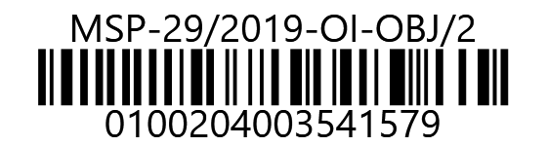
MINISTERSTVO SPRAVEDLNOSTI ČR
Vyšehradská 16, 128 10 Praha 2
Odbor informatiky
InQool a.s.
Hněvkovského 30/65
617 00 Brno
VÁŠ DOPIS č.j.: |  |  | InQool a.s.  Hněvkovského 30/65  617 00 Brno
ZE DNE: |  |  | InQool a.s.  Hněvkovského 30/65  617 00 Brno
NAŠE č. j.: | MSP-29/2019-OI-OBJ/2 |  | InQool a.s.  Hněvkovského 30/65  617 00 Brno
VYŘIZUJE: |  |  | InQool a.s.  Hněvkovského 30/65  617 00 Brno
TEL.: |  |  | InQool a.s.  Hněvkovského 30/65  617 00 Brno
FAX: |  |  | InQool a.s.  Hněvkovského 30/65  617 00 Brno
E-MAIL: |  |  | InQool a.s.  Hněvkovského 30/65  617 00 Brno
Praha
Počet listů: 1
Přílohy: 1/PDF

Úpravy ISESF verze 4.0, 5.0, 6.0

Vážení,
na základě požadavků rejstříkových soudů objednáváme implementaci úprav systému ISESF dle Vaší nabídky ze dne 1.3.2019 viz příloha.
Předpokládáme, že implementace nepřesáhne částku 195.000,- Kč bez DPH, tj. 235.950,- s DPH a bude se plně řídit Harmonogramem a závazným termínem uvedeným v nabídce ze dne 1.3.2019 tj.:
- ke dni 30.4.2019 (0:00hod) nasadit do produkčního prostředí ISESF veškeré úpravy specifikované ve verzích 4.0; 5.0 a 6.0.
- nejpozději do 7.5.2019 odstranit veškeré vady plnění, které byly uvedeny ve výhradách ze strany rejstříkových soudů a Objednatele.
Splatnost faktury 30 dnů. Při fakturaci uvádějte naše č. objednávky MSP-29/2019-OI-OBJ/2, bez jeho uvedení bude faktura vrácena zpět. Žádáme o zaslání potvrzení převzetí objednávky na email

S pozdravem
Ing. Jan Ladin
ředitel odboru informatiky

Příloha: Nabídka InQool – ISESF CHRQ 4.pdf
Bankovní spojení: | Česká národní banka  Praha 1, Na příkopě 28  pro neinvestice |  | IČO 00025429

